**Institut Sains dan Teknologi Terpadu Surabaya**

Jl. Ngagel Jaya Tengah 73 - 77, Surabaya 60284

Telp. (031) 5027920 Fax. (031) 5041509

Laboratorium : L-304

Waktu : 15.45 – 17.45

Minggu Ke : 4

Materi : Fragment dan Navigation

Praktikum : Mobile Device Programming

Jurusan : S1 –Informatika

Tanggal : 24 Maret 2025

Jenis Soal : Materi dan Tugas

# MATERI (TOTAL: 35)

Buatlah aplikasi To Do List sederhana, seperti gambar berikut.

Aplikasi ini akan ada BottomNavbar yang berisikan “Home” dan “Add”. Jika menekan “Home” akan mengarahkan ke fragment Homepage, dan jika menekan “Add” akan diarahkan ke Add Page. Pada Homepage, akan terdapat RecyclerView yang menampilkan to do list. Tampilan awal akan seperti gambar dikanan, karena todolist belum ada, berikan tulisan “To Do List Kosong!!”. Jika ada akan seperti gambar dikiri. Setiap data, akan ditampilkan nama Task, Deadline, serta button Check.

Apabila button Check ditekan, maka hapus dari RecyclerView / dianggap telah menyelesaikan task tersebut. Kemudian untuk warna dari RecyclerView akan mengikuti prioritas dari task tersebut, **Merah jika High, Orange jika Medium, Green jika Low**. Apabila salah satu data pada RecyclerView ditekan, maka tampilkan detail dari task tersebut dengan berpindah ke fragment detail, tampilan seperti dibawah :

Pada Detail Page, tampilkan detail task dimulai dari nama task, priority, deadline, description, dan akan ada button Edit. Untuk warna text dari priority akan mengikuti seperti RecyclerView di Homepage, **Merah jika High, Orange jika Medium, Green jika Low**. Apabila button Edit ditekan, maka arahkan ke fragment Add dengan kondisi field-field pada form Add berisikan data To Do List yang ingin di edit, wajib pakai **SafeArgs**.

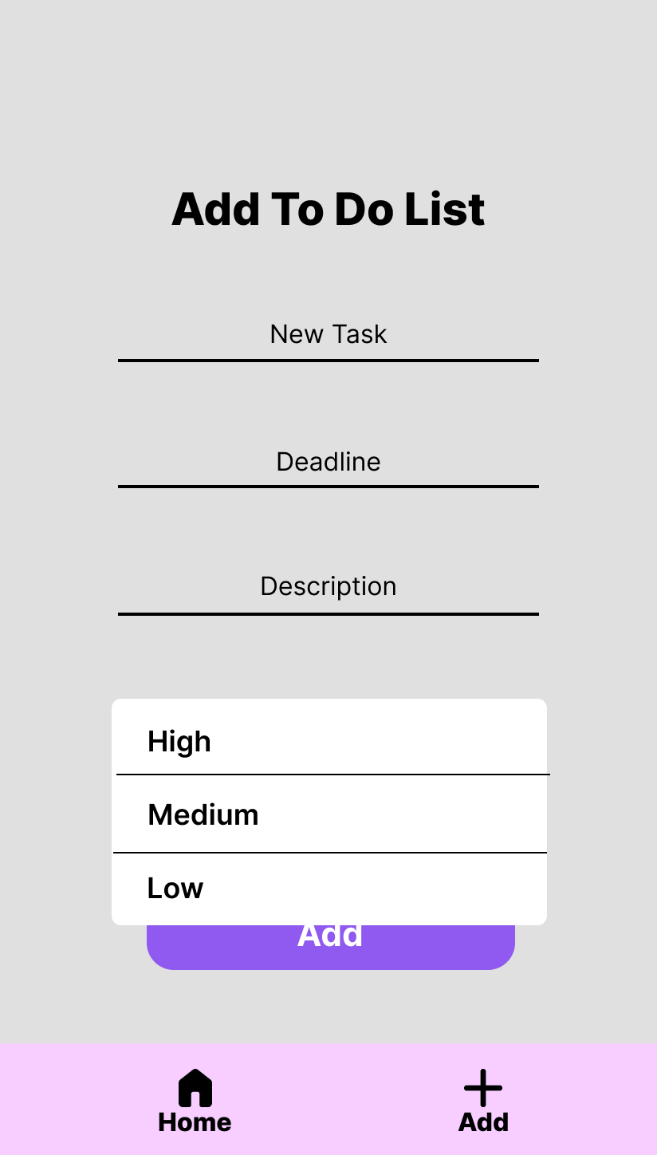

Gambar diatas adalah tampilan dari Add Page. Terdapat EditText new task, deadline, description, serta spinner priority yang berisikan “High, “Medium”, dan “Low”. Berikan pengecekan seluruh field wajib diisi. Apabila berhasil menambahkan To Do List yang baru, kembalikan ke Home Page dan pastikan data pada RecyclerView akan bertambah.

**DILARANG MENGGUNAKAN MATERI YANG BELUM DIAJARKAN PADA MINGGU INI**

**JIKA MELANGGAR MAKA NILAI MATERI : 0**

**PERHATIKAN KETENTUAN DIBAWAH :**

* **Highlight kriteria yang dikerjakan dengan warna kuning dan kumpulkan word beserta dengan file materi, apabila tidak dikumpulkan maka materi tidak akan diperiksa.**
* **Akan ada pengurangan nilai sebesar -5 untuk setiap kriteria yang dihighlight namun tidak dikerjakan.**
* **MENCONTEK = Nilai MOD 2**

## MATERI : 35

|  |  |
| --- | --- |
| **SCORE** | **KRITERIA** |
| 0-2 | Tampilan rapi dan sesuai |
| 0-5 | Bottom Navigation berjalan sesuai ketentuan |
| 0-2 | Bisa menampilkan tulisan kosong jika data kosong |
| 0-3 | Dapat menyelesaikan task dan hilang dari RecyclerView |
| 0-2 | Warna RecyclerView sesuai priority masing-masing task |
| 0-4 | Dapat menuju detail task jika menekan salah satu data |
| 0-3 | Halaman detail sesuai ketentuan |
| 0-2 | Warna priority pada detail sesuai |
| 0-6 | Dapat melakukan edit task dengan benar mulai dari navigasi ke form hingga berhasil mengubah dan tampil ke RecyclerView |
| 0-6 | Dapat menambah task yang baru beserta pengecekannya (Dinilai jika kembali ke Home Page dan RecyclerView terupdate otomatis) |
| Total : 35 | |

# TUGAS (TOTAL = 25)

Buatlah sebuah aplikasi seperti berikut.

**Login dan Register**

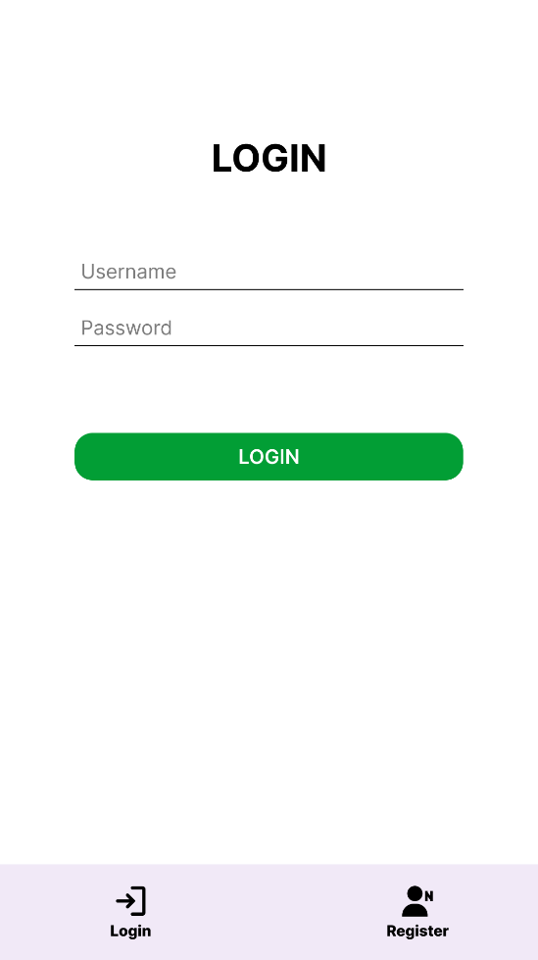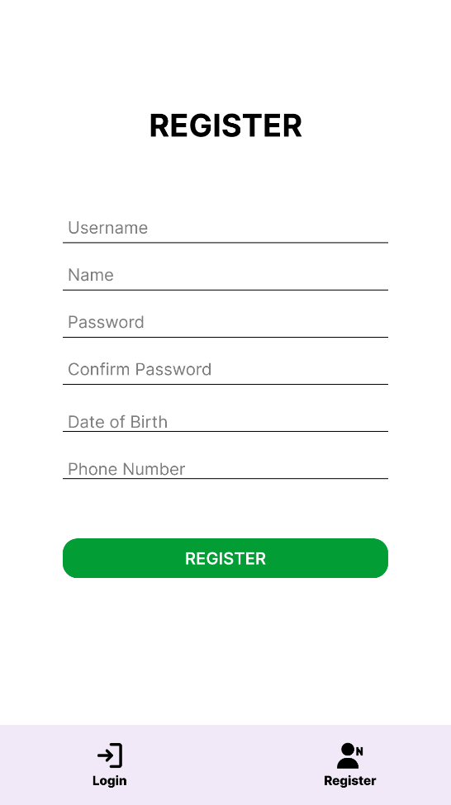

Pada awal app dibuka akan tertampil halaman Login. Pada register berikan pengecekkan semua data terisi, password dan confirm password sama, phone number harus angka dan terdiri dari 12 digit. Jika terdapat pengecekan yang gagal maka berikan pesan error menggunakan toast. Ketika user login, pastikan username dan password sudah terdaftar dan sesuai. Berikan pesan error yang sesuai.

**Home**

Setelah user berhasil login tampilkan halaman home. Pada activity ini akan terdapat bottom navbar yang akan terbagi menjadi 4 (Home, Activity, Voucher, dan Account)

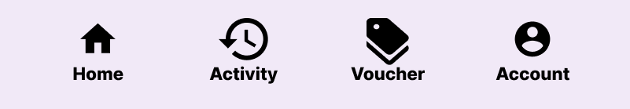

Pada halaman home, button yang bisa diklik hanyalah button yang bergambar mobil. Apabila button tersebut di klik maka pindahkan ke halaman transport. Pada halaman transport, terdapat searchbar, button add address, dan recyclerview address. Apabila button add adress diklik, pindahkan ke halaman add address. Berikan pengecekan agar semua inputan diisi, dan apabila valid kembalikan ke halaman transport. 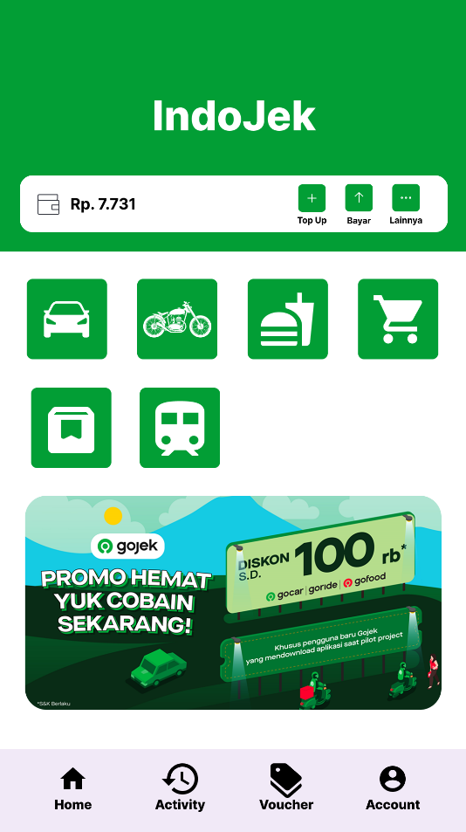 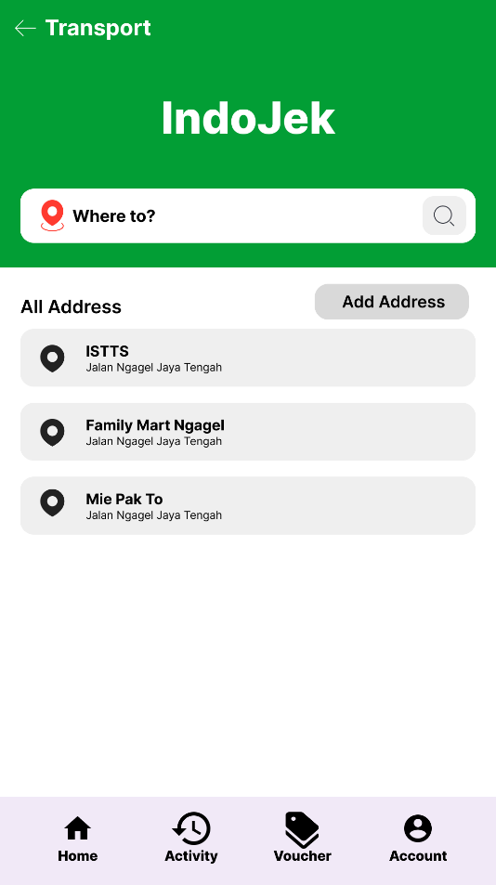

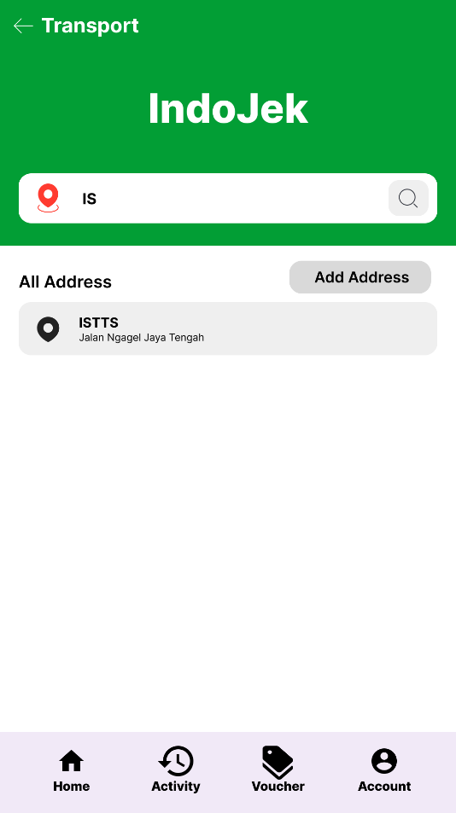 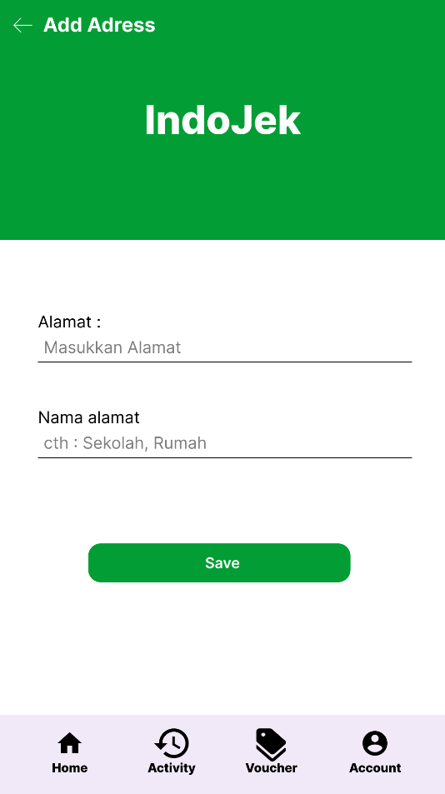

Apabila salah satu address di klik, maka pindahkan ke halaman order, munculkan gambar peta, driver, vehicle, price, dan tombol order. Range price adalah 1.000 hingga 1.000.000 dan hanya kelipatan 1.000. Berikan tombol order untuk memasukkan pesanan. Setelah order, pindahkan user ke halaman home lagi.

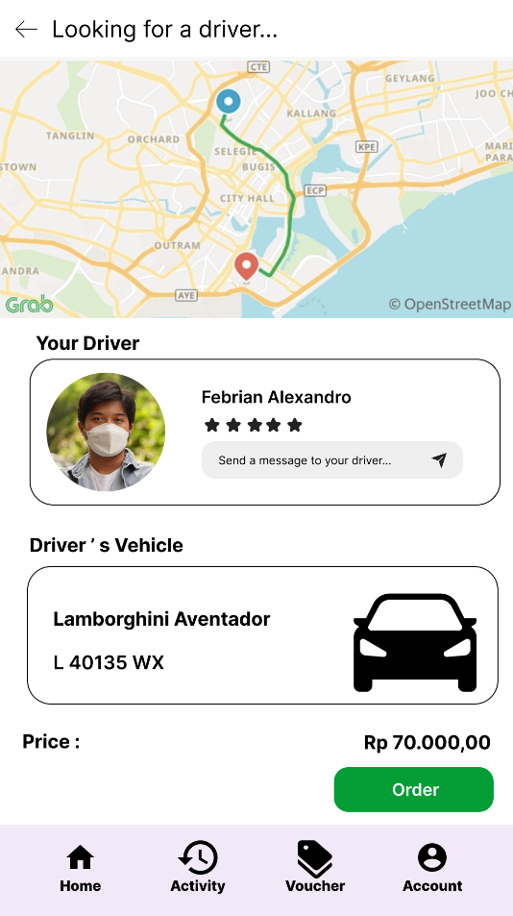

**Activity**

Pada halaman ini, munculkan semua pesanan yang telah dilakukan dalam bentuk recyclerview, yang apabila di klik maka munculkan detailnya seperti gambar ke 2 dibawah ini.

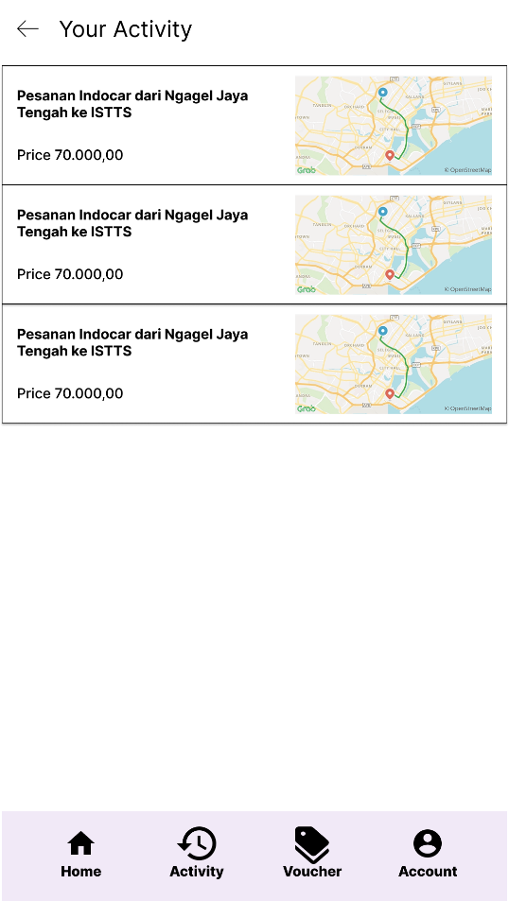 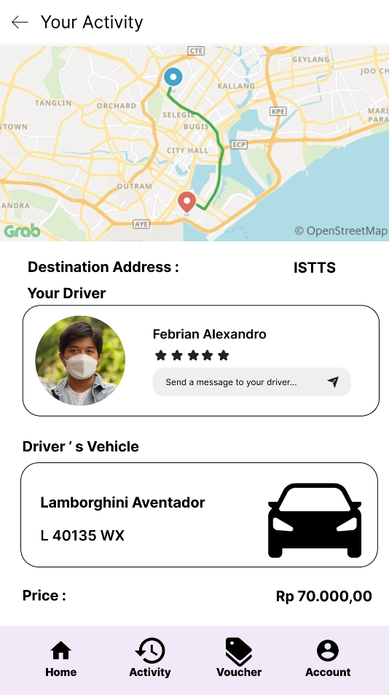

**Voucher**

Pada halaman ini, munculkan semua voucher yang ada menggunakan recyclerview. Voucher dapat ditambahkan dengan cara klik button add voucher pada bagian kanan atas. Apabila button di klik, pindahkan ke halaman add voucher. Pada halaman Add Voucher mintalah jenis tipe voucher meggunakan radio button, potongan voucher dalam bentuk edittext number, dan minimum tarif untuk menggunakan voucher tersebut. Berikan pengecekan bahwa minimum potongan voucher yang diberikan adalah 1% atau 1000, minimum tarif adalah 1000, dan semua inputan tidak boleh kosong. Apabila berhasil tersimpan, kembalikan user ke menu your voucher.

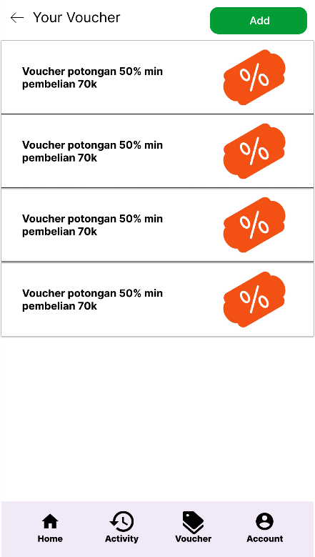 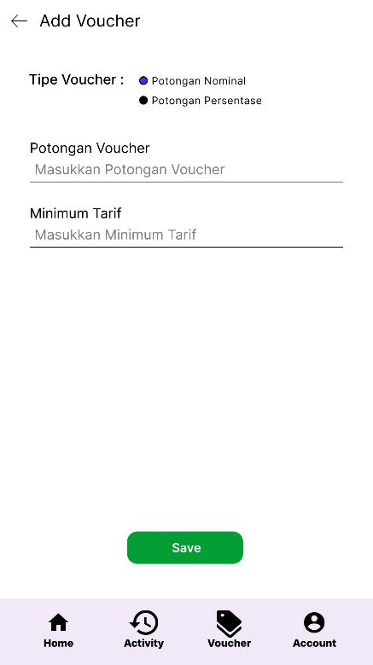

**Account**

Pada halaman account, munculkan profile dari user yang sedang login, berikan pula button logout untuk kembali ke halaman login.

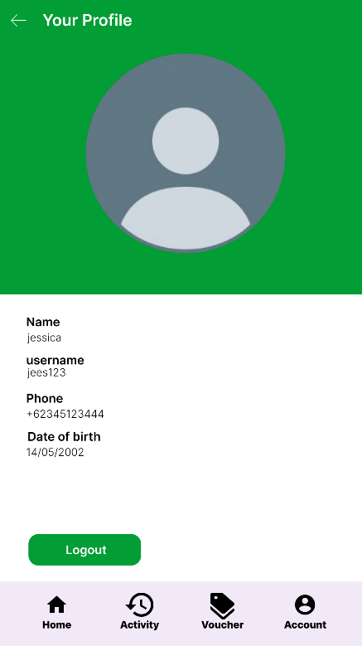

**DILARANG MENGGUNAKAN KONSEP MAUPUN MATERI YANG BELUM DIAJARKAN**

**JIKA MELANGGAR MAKA NILAI TUGAS: 0**

**PERHATIKAN KETENTUAN DIBAWAH :**

* **Highlight kriteria yang dikerjakan dengan warna kuning dan kumpulkan word beserta dengan file tugas, apabila tidak dikumpulkan maka tugas tidak akan diperiksa.**
* **Akan ada pengurangan nilai sebesar -5 untuk setiap kriteria yang dihighlight namun tidak dikerjakan.**
* **MENCONTEK = Nilai MOD 2**

## TUGAS : 25

|  |  |
| --- | --- |
| **SCORE** | **KRITERIA** |
| **Login dan Register (4)** | |
| 0-2 | Dapat register beserta pengecekan sesuai ketentuan |
| 0-2 | Dapat login beserta pengecekan sesuai ketentuan |
| **Home (9) DINILAI APABILA MENGGUNAKAN BOTTOM NAVBAR** | |
| 0-3 | Terdapat searchbar yang berfungsi dengan baik |
| 0-2 | Dapat menambah address baru beserta dengan pengecekannya |
| 0-2 | Dapat melakukan order indocar dengan sesuai |
| 0-2 | Ketentuan random tarif sesuai |
| **Activity (3)** | |
| 0-1 | Dapat menampilkan semua activity yang pernah dilakukan oleh user yang sedang login |
| 0-2 | Dapat menampilkan detail daari activity yang dipilih |
| **Voucher (3)** | |
| 0-1 | Dapat menampilkan semua voucher yang dipunya oleh user yang sedang login |
| 0-2 | Dapat menambahkan voucher baru beserta dengan pengecekannya |
| **Account (2)** | |
| 0-1 | Dapat menampilkan detail dari akun yang sedang login |
| 0-1 | Dapat logout |
| **Lain-Lain (4)** | |
| 0-4 | Semua navigasi berjalan dengan sempurna |
| +3 | Program berjalan dengan sempurna |
| Total : 25 | |

Menyetujui

(Prof. Dr. Ir. Esther Irawati Setiawan, S.Kom, M.Kom)

Koordinator Kuliah

Penyusun Soal

(Jessica Susanto)

Asisten

Mengetahui

(Grace Levina Dewi, M.Kom.)

Koordinator Laboratorium